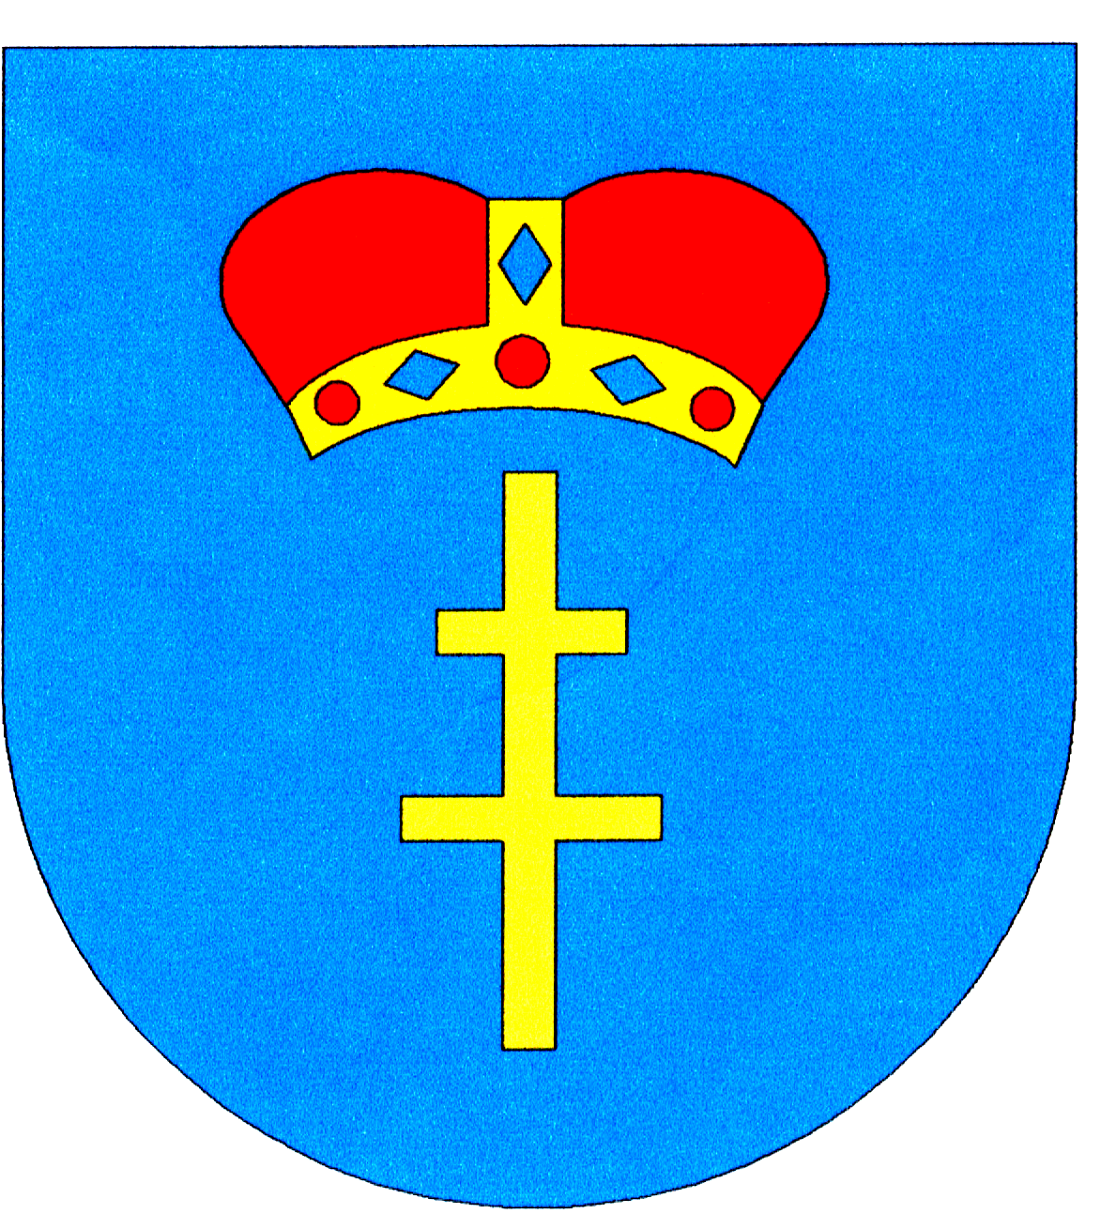

Komunikat Starosty Buskiego
w sprawie rekrutacji kandydatów do szkół specjalnych
w Powiecie Buskim na rok szkolny 2024/2025

Drodzy Uczniowie, Szanowni Rodzice

Uprzejmie informuję, że w Powiecie Buskim rekrutacja do szkół specjalnych prowadzona jest w systemie tradycyjnym. Uczeń ubiegający się o przyjęcie do szkoły w Ośrodku Szkolno – Wychowawczym musi posiadać orzeczenie o potrzebie kształcenia specjalnego wydane przez Poradnię Psychologiczno - Pedagogiczną.

W celu wsparcia uczniów i ich rodziców niżej wymienione Ośrodki Szkolno – Wychowawcze uruchomiły punkty informacyjne dla uczniów i rodziców. Bezpośrednio u nauczycieli i pracowników Ośrodków można uzyskać szczegółowe informacje dotyczące rekrutacji do szkół, złożyć odpowiednie dokumenty
i uzyskać pełną merytoryczną pomoc w zakresie dalszego kształcenia.

- Ośrodek Szkolno – Wychowawczy, Bronina 59, 28-100 Busko-Zdrój
tel. 882-118-311, 41-378-68-58
www.sosw-bronina.edu.pl
e-mail: sosw@sosw-bronina.edu.pl

Punkt informacyjny czynny w każdy:
- poniedziałek w godzinach 8.00 – 14.000
- czwartek w godzinach 8.00 – 14.00.

Istnieje możliwość umówienia wizyty w dogodnym terminie, po wcześniejszym uzgodnieniu telefonicznym: tel. 41-378-68-58, 882-118-311, e-mail: sosw@sosw-bronina.edu.pl

Istnieje możliwość zorganizowania wizyty uczniów w Ośrodku. Podczas wizyty uczniowie będą mogli zapoznać się z ofertą edukacyjną Ośrodka, a także zwiedzić sale lekcyjne, pracownie oraz zapoznać się z bazą lokalową Ośrodka. W celu ustalenia terminu wizyty należy kontaktować się telefonicznie; dane do kontaktu: Aneta Poniewierska, tel. 882-118-311, 41-378-68-58, e-mail: sosw@sosw-bronina.edu.pl

- Ośrodek Szkolno – Wychowawczy, ul. Rehabilitacyjna 1, 28-100 Busko – Zdrój
tel. 41-378-41-19 lub 500-269-234
www.sosw.busko.pl
e-mail: sekretariat@buskososw.internetdsl.pl
Punkt informacyjny czynny od poniedziałku do piątku od godz. 9.00-15.00.

Informacje o ofercie edukacyjnej oraz procedurze naboru można uzyskać pod nr tel. 41-378-41-19, 500-269-234.
Na stronie internetowej http://sosw.busko.pl/kierunki-i-wymagane-dokumenty/ zamieszczone są informacje dotyczące kierunków kształcenia oraz wymaganych do przedłożenia dokumentów w celu przyjęcia do szkoły.

Istnieje możliwość zwiedzania Ośrodka, po wcześniejszym telefonicznym uzgodnieniu. Ponadto od poniedziałku do piątku w godzinach 14.30-16.00 specjaliści z zakresu rehabilitacji, rewalidacji oraz psycholog i pedagog udzielają bezpłatnych porad z zakresu pomocy psychologiczno-pedagogicznej oraz korekty wad postawy (dane do kontaktu: Teresa Wójcik, tel. 41-378-41-19 lub 500-269-234).

Zachęcam Uczniów i Rodziców do korzystania z oferty edukacyjnej Powiatu Buskiego

Szczegółowe informacje o ofercie edukacyjnej szkół specjalnych znajdują się na stronach internetowych szkół:
www.sosw-bronina.edu.pl
www.sosw.busko.pl

a także na stronie Powiatu Buskiego:
https://www.powiat.busko.pl/pl/powiatowy-informator-edukacyjny.html

Jerzy Kolarz
Starosta Buski

